Zelfregie centrum
leven met en na kanker en/of een andere levensbedreigende ziekte.

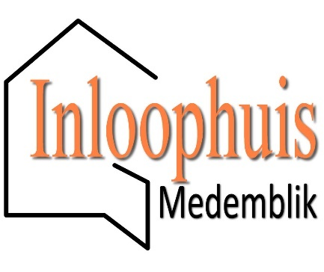
Jaarverslag Inloophuis Medemblik
2023
Datum laatste wijziging: 7-4-2024
Stichting loophuis Medemblik
Opsteller Tom en Tonia van der Wal- Coördinators

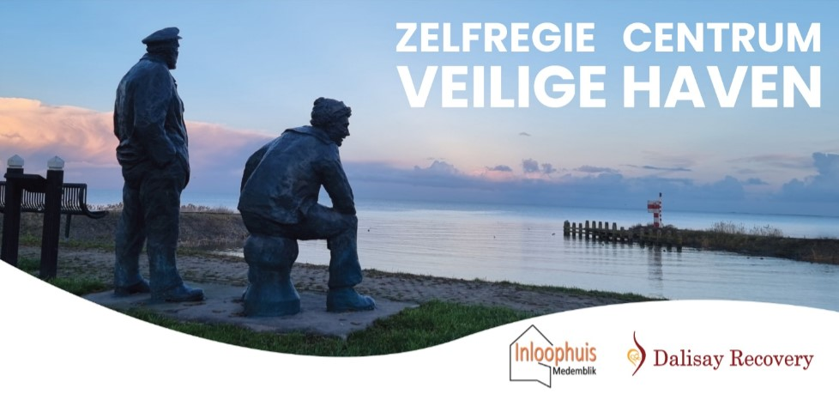

Niet de storm bepaalt je bestemming,
Maar hoe je jouw zeilen richt
in de wind van de verandering
Een nieuw onderkomen Breek 23 Medemblik
2023 was een spannend jaar i.v.m. het opzeggen van het huurpand door verhuurder van de Oosterhaven 11. Een pand waarin we 11 jaar gehuisvest waren. Gelukkig vonden we een nieuw onderkomen aan de Breek 23 Dit is een klein industrieterrein, naast een woonwijk, waar meer gezondheid bedrijven zijn gevestigd, zoals fysiotherapeuten, Gezond Medemblik en yoga
Bezoek van de burgermeester en wethouder voorjaar 2024
Inmiddels hebben zowel de nieuwe burgemeester, Michiel Pijl, als wethouder Yannick Nijsingh ons nieuwe inloophuis bezocht en ze waren enthousiast. We kregen ook alle medewerking die nodig was om ons hier te vestigen. Samen werken met de gemeente is belangrijk. Dit geldt ook voor de gemeente Hollands Kroon
Alles gelijkvloersIn tegenstelling tot ons oude pand met 4 verdiepingen, hebben we nu slechts één verdieping, zij het op de eerste etage. Gelukkig hebben we gezorgd voor een traplift, die zeer gewaardeerd wordt door onze oudere en invalide gasten.
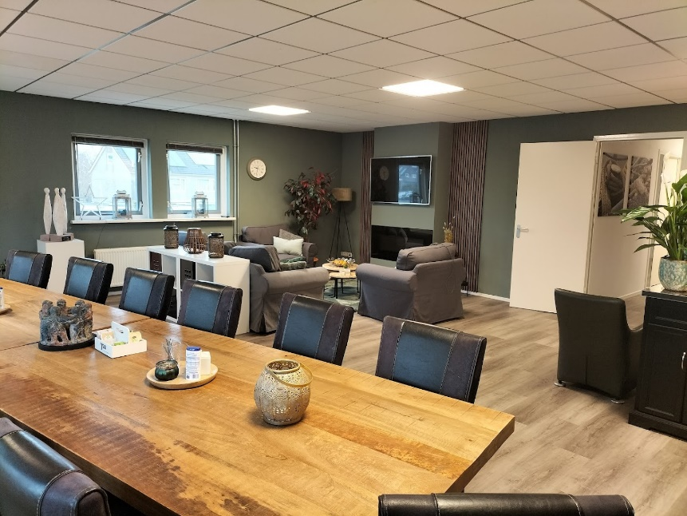
Alles op één verdieping. En bereikbaar voor mensen met een beperking Met o.a. traplift en invalide toilet
Doelgroep van ons inloophuis
Naast de kankerpatiënten, staat ons huis ook open voor mensen met/of een andere levensbedreigende ziekte. Ons huis heeft zich daarbij in de laatste jaren ontwikkeld tot een huis met persoonlijke aandacht. Waar de mens centraal staat en niet zijn ziekte. We ervaren een brede waardering vanuit de gemeenschap, en onze bezoekers
De doelgroep van een inloophuis omvat in de eerste plaats gasten die zelf kanker hebben (gehad) of die momenteel met kanker leven. Of geconfronteerd zijn met een andere levensbedreigende ziekte. Dit kunnen mensen zijn in verschillende stadia van hun ziekte, recentelijk de diagnose hebben gekregen of er al jaren mee leven.

Naast deze patiënten, kan de doelgroep ook hun familieleden, vrienden en verzorgers omvatten. Een ziekte treft niet alleen de patiënt. Maar heeft ook een grote impact op hun directe sociale kring. De familieleden en verzorgers hebben vaak te maken met emotionele en praktische uitdagingen, en hebben ook behoefte aan ondersteuning en informatie. Verder kunnen het ook nabestaanden zijn van mensen die zijn overleden. Ook zij hebben behoefte aan steun en begeleiding bij het rouwproces.

Kortom, de doelgroep van een inloophuis bestaat uit een breed scala aan mensen die op de een of andere manier zijn getroffen door een levensbedreigende ziekte, inclusief patiënten, overlevenden, familieleden, vrienden en verzorgers. En mantelzorgers

Bovendien kan ons inloophuis een rol spelen in het bieden van educatieve programma's en evenementen voor de bredere gemeenschap om bewustwording te vergroten, preventie te bevorderen en ondersteuning te bieden aan mensen die mogelijk geconfronteerd worden met de ziekte, zoals screenings, gezondheid bevorderende activiteiten en informatiesessies.

Het doel van ons inloophuis is om een informele veilige en ondersteunende omgeving te bieden voor mensen die te maken hebben met kanker of andere levensbedreigende ziekte, ongeacht hun relatie tot de ziekte. Dit omvat het verstrekken van emotionele steun, praktische hulpbronnen, educatie en gemeenschapsverbindingen om het welzijn en de veerkracht van alle betrokkenen te bevorderen.
Helaas hebben we afscheid moeten nemen van enkele van onze vaste gasten die het niet hebben overleefd. Desondanks vonden zij steun bij ons in het inloophuis, en daar zijn we trots op. Er is niet alleen aandacht voor de patiënt, maar ook voor hun naasten die daar nauw bij betrokken zijn, zoals het gezin, de familie, mantelzorgers en anderen, die intensief betrokken zijn bij het welzijn.

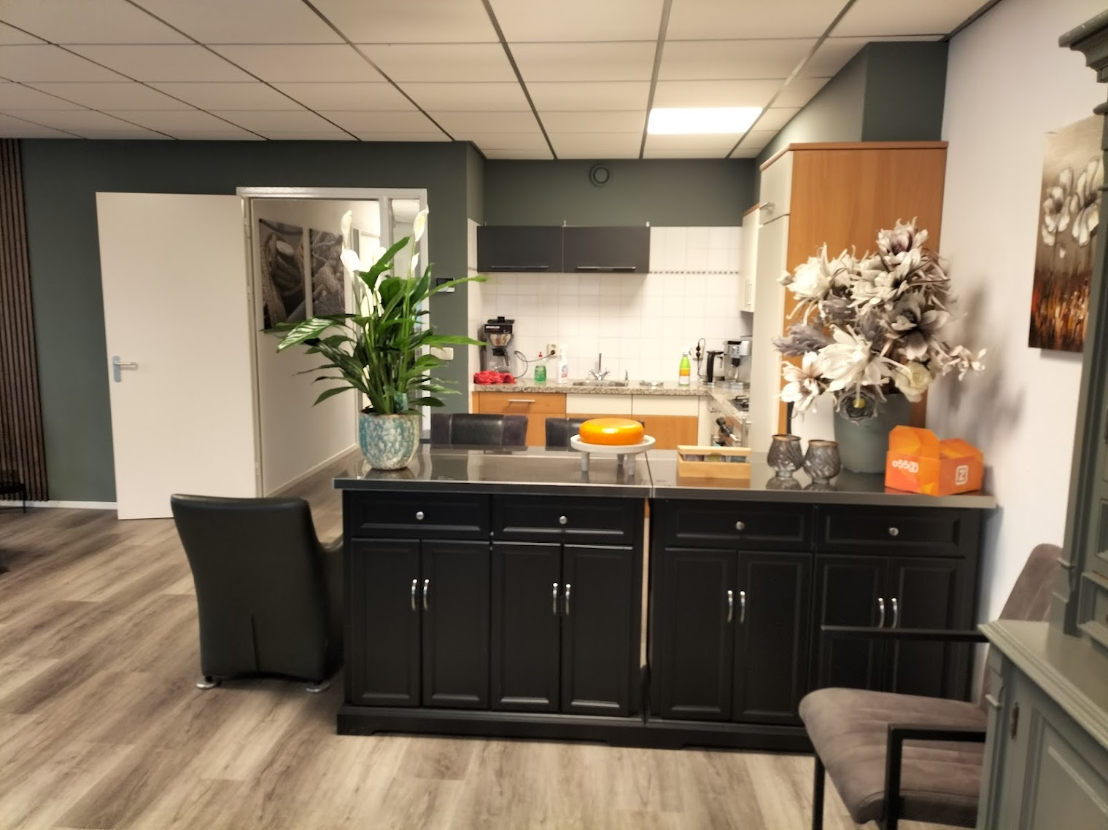
Twee belangrijke technieken van ons inloophuis
Positieve gezondheid:
Meer dan de helft van de gemeenten in Nederland zet in op 'positieve gezondheid'. Deze visie richt zich vooral op wat wenselijk is. Positieve gezondheid omvat de uitwerking in zes dimensies van een bredere kijk op gezondheid. Met deze bredere benadering draagt men bij aan het vermogen van mensen om met de fysieke, emotionele en sociale uitdagingen in het leven om te gaan, en om zoveel mogelijk eigen regie te voeren. Het inloophuis biedt 'behoeftegerichte ondersteuning' aan, waardoor een gast zijn of haar kracht (weer) leert inzetten, ongeacht de fase waarin zij zich bevinden.
Door een ernstige ziekte gaan mensen vaak bewuster leven. Positieve Gezondheid helpt hen te ontdekken wat bij hen past en wat ze 'echt' nodig hebben. Door het voeren van een ander gesprek krijgen ze meer inzicht. We merken dat ze hun veerkracht hervinden. Zo maken ze andere keuzes en zitten ze lekkerder in hun vel. Ze worden weer hun eigen beste vriend of vriendin, zoals we vaak beschrijven waar mensen in deze levensfase voor staan. Positieve Gezondheid brengt veel aan het licht wat anders onbesproken zou blijven. De kracht van Positieve Gezondheid zit ook in de eenvoud. Het is eenvoudig toe te passen en sluit aan bij alles wat we doen.
A.C.T 'Acceptance and commitment therapy':
Het aanbieden van Acceptance and Commitment Therapy (ACT) als aanvulling op onze bestaande diensten is een veelbelovende stap. ACT richt zich op de persoonlijke waarden van mensen en biedt hun tools om effectief om te gaan met de onvermijdelijke teleurstellingen die het leven met zich meebrengt. Door het bevorderen van acceptatie van gedachten en gevoelens, en tegelijkertijd het stimuleren van acties die in lijn zijn met persoonlijke doelen en dromen, helpt ACT individuen om een zinvol en bevredigend leven te leiden. Dit nieuwe aanbod opent interessante mogelijkheden voor onze cliënten om hun mentale veerkracht te versterken en hun welzijn te verbeteren.

In onze sessies onderzoeken we samen welke gedachten het brein produceert en vooral hoe je daar wat meer afstand van kunt nemen. Daarnaast kijken we ook naar hoe mensen in hun dagelijks leven vermijdinggedrag vertonen en controle proberen uit te oefenen. Het is belangrijk om te erkennen dat het brein niet altijd een goede raadgever is. Het verkrijgen van controle over deze processen voegt aanzienlijke waarde toe aan iemands leven.
ACT wordt aangeboden in combinatie met mindfulness en vormt een integraal onderdeel daarvan. Het is wereldwijd erkend als een effectieve behandeling, en we zijn verheugd om aan te kondigen dat we een gecertificeerde therapeut hebben die deze therapie binnen onze praktijk kan aanbieden. Door het aanbieden van ACT kunnen we onze cliënten een breder scala aan benaderingen bieden om met hun uitdagingen om te gaan. Deze therapie stelt individuen in staat om niet alleen hun gedachten en gevoelens te begrijpen, maar ook om effectief actie te ondernemen in lijn met hun diepste waarden en doelen. Het vormt een aanvulling op ons bestaande aanbod en stelt ons in staat om op maat gemaakte, holistische benaderingen te bieden die aansluiten bij de unieke behoeften van elke cliënt. We zijn ervan overtuigd dat ACT een waardevolle toevoeging zal zijn aan ons therapieaanbod en onze cliënten zal helpen om veerkrachtiger en meer vervullende levens te leiden.

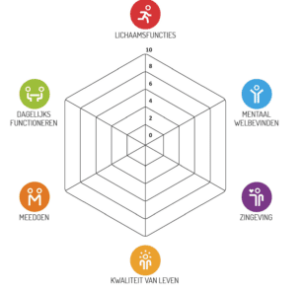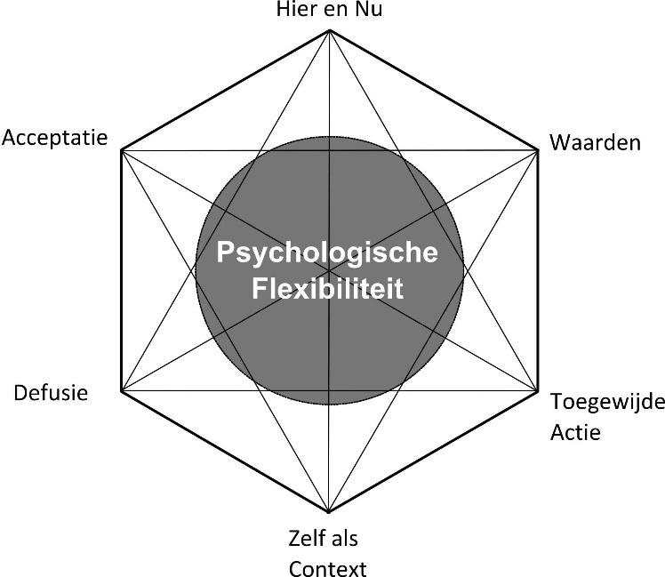

Waar andere achterblijven, zijn wij er!

Vullen van de gaten veroorzaakt door wachtlijsten
De focus ligt dus op laagdrempelige psychosociale begeleiding, waarbij soms individuele sessies nodig zijn. Vaak wordt er naar aantallen gekeken, maar een dokter behandelt ook geen twee patiënten tegelijk. Zo geldt dat ook voor ons inloophuis. We krijgen vaak te maken met mensen die op een wachtlijst staan voor psychosociale zorg van enkele maanden. In het inloophuis vullen wij dit gat door aandacht te geven en coaching trajecten aan te bieden. Dit kan ook een mindfulness- of 'voluit leven'-training omvatten. Diverse van onze gasten vonden na deze ondersteuning een professionele behandeling door een psycholoog vaak niet meer nodig.
Subsidiegeld van de overheid stroomt ook weer terug naar de overheid
De subsidie van de overheid komt dus indirect weer terug bij dezelfde overheid door het verminderen van kosten, bijvoorbeeld in het kader van de Wet Maatschappelijke Ondersteuning (WMO).
Waar andere achterblijven, kost dit meer voor het inloophuis.
Wachtlijsten voor professionals hebben impact op de kosten van het inloophuis. De kosten voor psychosociale ondersteuning en andere directe uitgaven zijn hierdoor gestegen. Momenteel kunnen we nog vaak kosten besparen, maar we moeten wel realistisch zijn dat deze kosten moeten worden opgenomen in onze begroting. Bovendien zijn er steeds minder vrijwilligers bereid zich te binden aan een inloophuis. Het succes van de economie, de afname van werkzoekenden en de impact van de coronapandemie hebben gevolgen voor organisaties zoals het inloophuis. Waar we voorheen een beroep konden doen op veel vrijwilligers, zijn er nu steeds minder beschikbaar.

Voorkomen is beter dan genezen
Komende jaren zal het inloophuis steeds meer gaan inzetten op effectieve laagdrempelige informele psychosociale zorg. Waar we een belangrijke rol spelen zijn de volgende gebieden:
- Sterker door eigen regie,
- Positieve gezondheid,
- Advisering,
- Eenzaamheid preventie
- Opvang nabestaanden,
- Verhogen weerbaarheid
Ons doel is om mensen weer in staat te stellen om 'voluit te leven' Het inloophuis adviseert, luistert en biedt perspectief aan in een liefdevolle omgeving met ervaren professionele vrijwilligers.

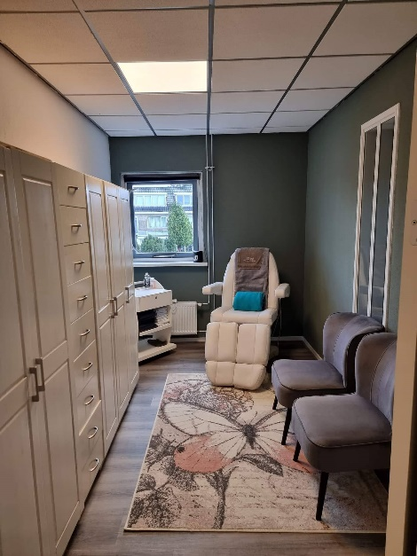
Terugkerende activiteiten:
- Inloop, meerdere dagen per week
- De mannen groep
- Nabestaanden je bent niet alleen)
- Mindfulness, leven in het nu
- Voluit leven (kijken wat wel mogelijk is)
- Kinderen geraakt door kanker
- Rouwverwerking
- Eenzaam, maar niet alleen (zinvol leven/ eigen regie)
- Wandelen 'stap voor stap'
- Samen eten
Één op één begeleiding
- Yoga
- Reiki
- Ontspanningsmassage
- Beter verzorgt goed gevoel
- Als het eten even moeilijk gaat
- Lezingen (diversen)
- Creatieve ontspanning
- Een ander aan het woord
- Activiteiten buiten de deur (bezoek elders)
- Handmassage met paraffinebad
- Creatief met naald en draad (ook brei boezems en oksel kussentjes)
- Samen zingen (ons koor)
- Samen lunchen
- Omgaan met verlies van gezondheid
- Voetreflex
- Hotstone
- Levend verlies

Events:
- Verwendag (jaarlijks)
- Allerzielen
- Lichtjesdag (rond wereldkankerdag)
- Paas High tea
- Mirandamania (helaas in 2024 de laatste keer)

Workshops:
- Leven met de 'late effecten'
- Positieve gezondheid, wat betekent dit voor jou!
- Altijd pijn, mogelijkheden en handvatten
- Zelf herstellend vermogen inzetten. Help het?
- De geïnformeerde kankerpatiënt en naasten
- De naasten, handvatten en zelfzorg voor naasten
- Wie kan mij helpen? (WMO, wijkteams, buurthulp etc.)
- De zorgverzekering: valkuilen en mogelijkheden.
- Omgaan met vermoeidheid, praktische tips
- Neuropathie, 'een zenuw gedoe'
- Patiënt en medicatie, waar moet je zelf op letten?
- Eten bij chemotherapie
- Bloemschikken kun je leren
- Paas High Tea, samen op naar de paasdagen 1

